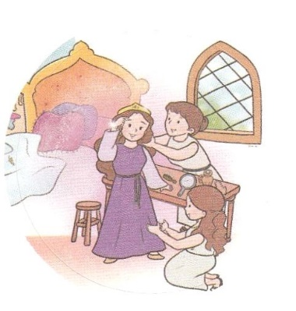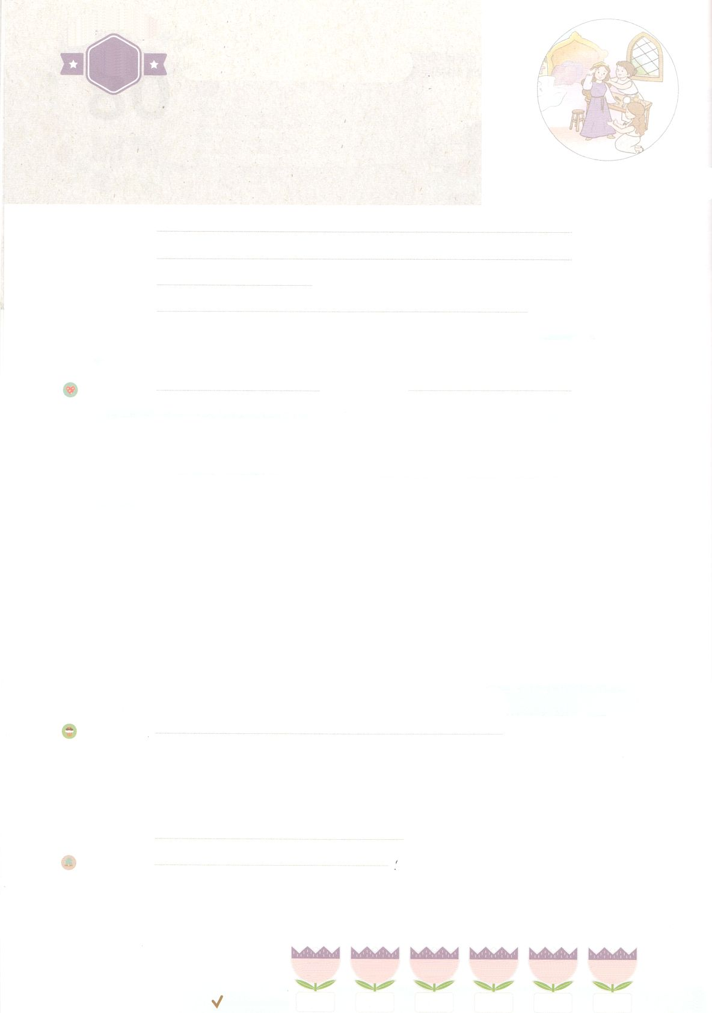

れいはいはさいこうのしゅくふく

まいにち

れいはい

わたしを　あいしてくださる　かみさまに

さいこうの　えいこうを　ささげましょう

はいいされた　ワシュティ

いのり　　　　　　　　　　　　　　　　　　　　　　　　　　　　　　　　　　　　　　　　　　しかいしゃ

しとしんじょう　　　　　　　　　　　　　　　　　　　　　　　　　　　　　　　　　　　　　　みんなで

さんび　　　　　　　　　　　さんびか268ばん（しん505ばん）「せかいじゅうにのべつたえよ」ていこくいのり(2020ねんこどもさんび)

せいしょ　　　　　　　　　　　　　　　　　　　　　　　　　　　　　　　　　エステル１：９

**エステル1:9**　ワシュティも、アハシュエロスのでたちのためにをした。

みことば　　　　　　　　　　　　はいいされた　ワシュティ　　　　しかいしゃ

**ワシュティ**は、アハシュエロスのでした。ワシュティというには「しい」

「いちばんよいこと」というがあります。

　ある、でされたきなでアハシュエロスは、ワシュティにを

かぶってのにてるようにとしました。に、しいをしたかった

のです。しかし、のをしんでいたは、のをしました。は

とてもをたてました。は、このことがうわさになってまると、したすべての

のが、ののうことをかなくなり、がしくなるだろうとしました。

アハシュエロスは、このことばをいて、ワシュティをのからいしました。

そして、ユダヤエステルをしいとしてえました。

**この**のいも、ののにないならば、ではありません。たちは

にわらないののにいることをおりしましょう。

いのり　　　　　　　　　　　　　　　　　　　　　　　　　　　　　　　　　いっしょに　おおきなこえで

いのりましょう

ちちなる　かみさま、ありがとうございます！　れいてきもんだいで　くるしんでいる　このよの

せいこうしゃたちを　ふくいんで　いかす　レムナントに　なりますように。いきておられる

イエス・キリストの　みなによって　おいのりします。アーメン

しゅのいのり　　　　　　　　　　　　　　　　　いっしょに　しゅのいのりを　いのって　れいはいを　おえましょう

フォーラム　　　　　　　　　　　　　　　　　　きょうの　みことばを　きいて　パパとママと　はなしを　しましょう

９日　　　　 10日　　　　11日　　　　 12日　　　　13日　　　　　14日

まいにち

　　　　　　　　　　　　　 チェックしよう　 げつよう　　かよう　　　すいよう　　　もくよう　　　きんよう 　　どよう

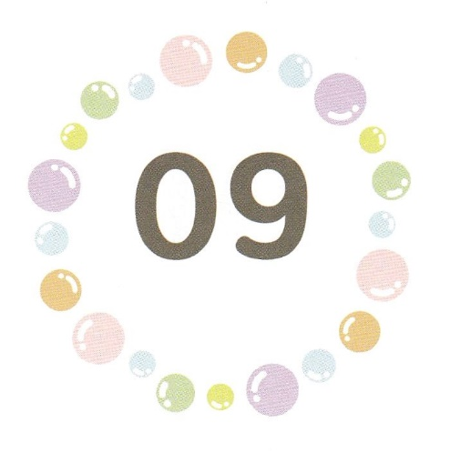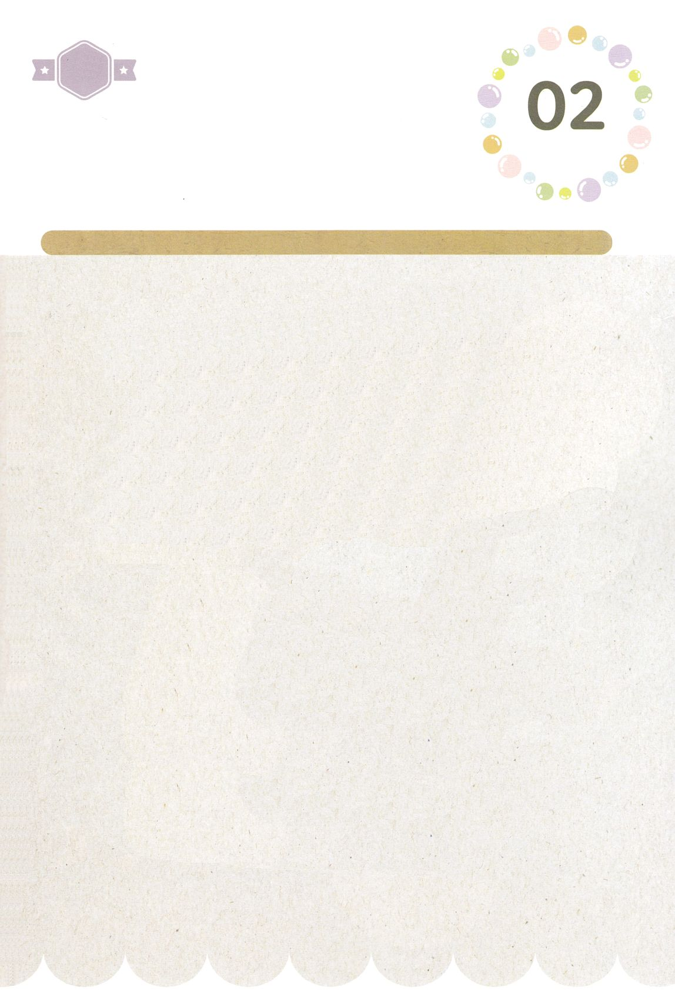

みことば　あんしょう

あま～い

１３３

１３３とは、みことばを　１にち　３かい　３かいずつ　よめば

　　　　　　　　いっしゅうかんに　おぼえることが　できるという　いみです。

あまくて　ふしぎな　かみさまの　みことばを　まいにち　よみましょう。

よく　みえる　ところに　はっておいて　いっしゅうかん

くりかえし　よんで　みことばを　おぼえましょう

げつようび

**おうひワシュティも、**

**アハシュエロスおうの**

**おうきゅうで**

**ふじんたちの　ために**

**えんかいを　もよおした。**

エステル１しょう９せつの　みことば

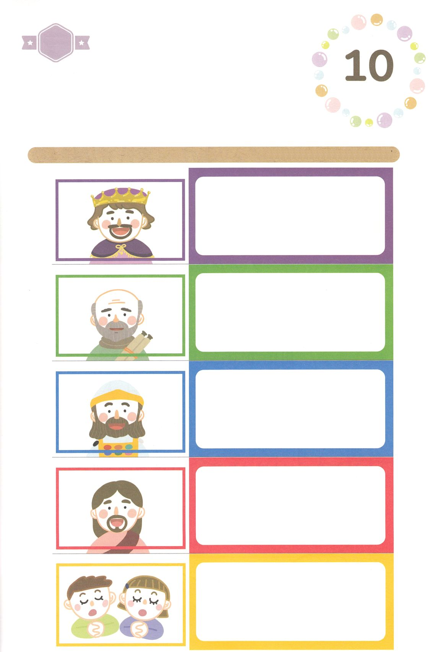

きりはりしよう

きって　はりましょう

　　　かみさまを　はなれた　ひとの　せいこうは　よいように　みえますが

　　　それは　あっというまに　おわることです。　かみさまの　けいやくの

　　　なかに　いることが　まことの　せいこうです。　したの　あいている

　　　ところに　あう　もじを　つぎの　ページから　みつけて　きりぬいて

　　　はりましょう。　けいやくの　なかで　まことの　せいこうを　あじわう

　　　レムナントに　なるように　いのりましょう。

ちょき　ちょき

かようび

　じゅんびする　もの：　はさみ　のり　つぎのページ

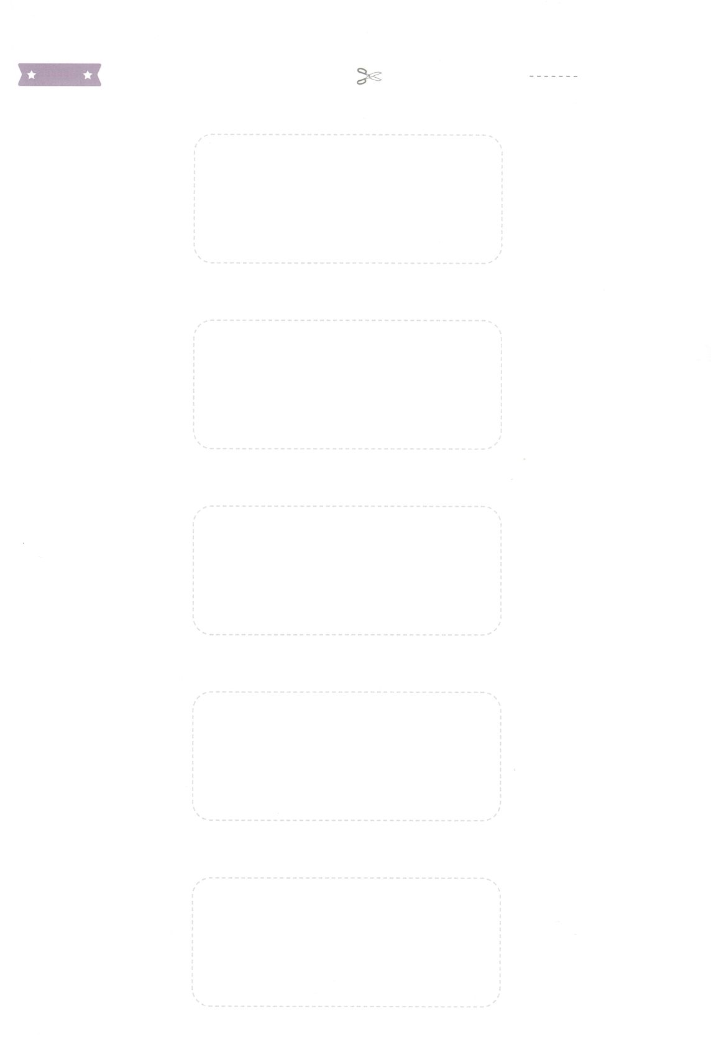

まことの

よげんしゃ

まことの　おう

まことの

せいこうしゃ

イエス・キリスト

まことの　さいし

ふろく　　　　　　　　　　　　　　　　　　　　　　　　　　　　　はさみで　きりましょう

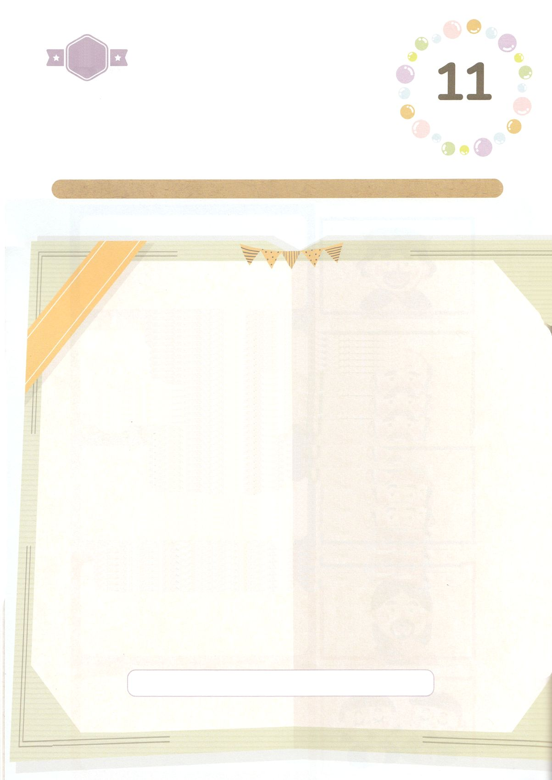

かくしんさがし

はーい！

わたしです！

かくしんの　ないようを　こころに　きざみましょう

きょうも　パパとママと　いっしょに　れいはいしましょう。

きょうの　みことばで　じゅうような　たんごを　もういちど

かんがえてみましょう。

したの　あいている　ところに　あう　たんごを　かきましょう

このよ　の　たかい　ちいも、

かみさまの　けいやく　の　なかに

ないならば、えいえん　では　ありません。

わたしたちは　えいえんに　かわらない

かみさまの　けいやくの　なかに

いることを　おいのりしましょう。

えいえん　　このよ　　けいやく

すいようび

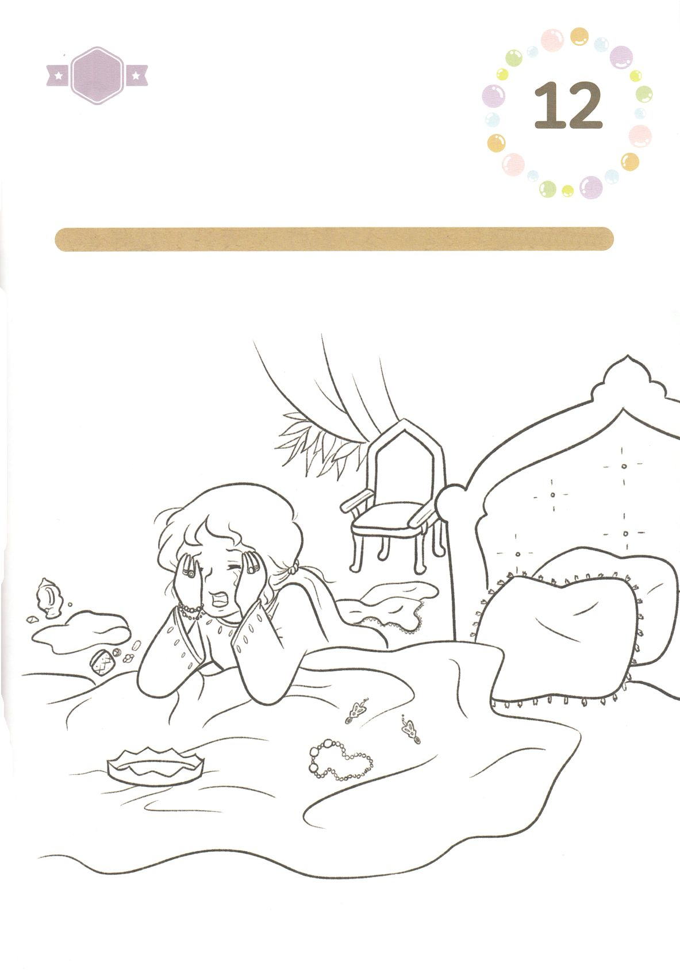

さがして　いろをぬろう

かくれている　えを　みつけたり　きれいに　いろを

ぬったり　しましょう

おうひワシュティは　じぶんの　ちからで　なんでも　できると

おもっていました。　しかし　かみさまが　ないなら　えいがを　きわめても

ほんの　すこしの　あいだだけです。　こんしゅうの　みことばを

もくそうしながら　したの　えに　いろを　ぬって　かんせいさせましょう。

どこ？

もくようび

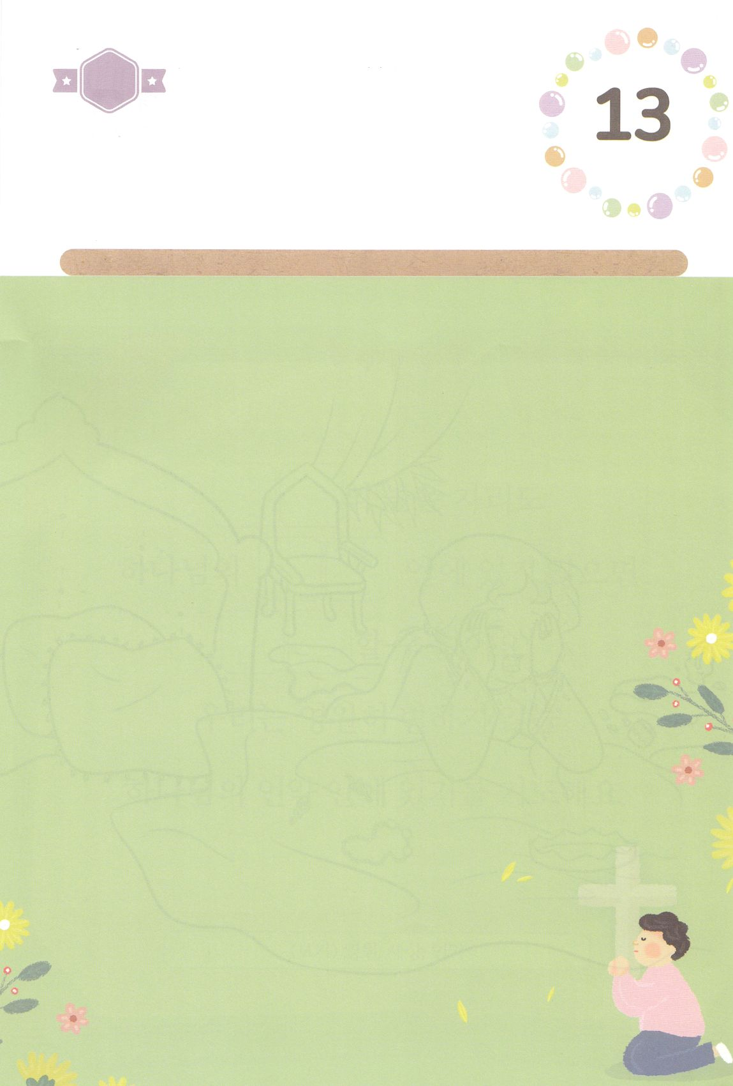

ひょうげんしよう

パパとママと　いっしょに　おはなしして

かみさまが　よろこばれる　かんがえ　ことば　こうどうを

えで　ひょうげんしましょう。

わたしの　ちからでは　できない　ことが　とても　たくさん　あります。

しかし　かみさまが　わたしの　すべてを　たすけて　くださるなら

どうでしょうか。　パパとママと　はなしを　して　えか　じで

ひょうげんしましょう。

ひそひそ

きんようび

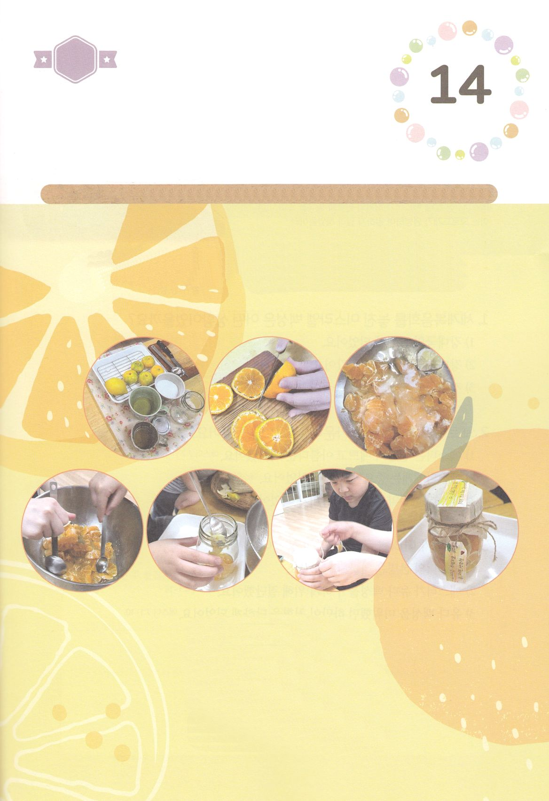

ワーク

パッパ

パッパ

たのしい　ワークをして　いっしゅうかんの　みことばを

こころに　きざみましょう

　かみさまが　ともに　おられる　わたしの　からだは　どんな

　びょうきが　はいってきても　かつことが　できます。

　かぞくの　けんこうの　ために　みかんジャム（ドリンク）を　いっしょに

つくって　のみましょう。　そして　かみさまの　なかに　いる　せいこうと

　かみさまの　えいこうを　もとめて　こころから　いのりましょう。

じゅんびするもの┃みかん５つ、レモンはんぶん、しょうが　ひとかけ、さとう1/2カップ、ガラスビン、

　　　　　　　　　　　　ほうちょう、ひ

めんえきりょくを　たかめる

みかんジャム（ドリンク）をつくろう

どようび

１．みかん、レモン、しょうがを　きれいに　あらって　みずを　ふきとります

２．ざいりょうを　ひらたく　うすく　きって　たねを　とりのぞきます

３．ざいりょうを　ひに　かけて　さとうと　はちみつを　いれて　まぜます

４．しゃふつしょうどくした　ガラスビンに　いれて　３～７にち　くらい

じゅくせいさせます

５．おゆを　そそいで　ドリンクにして　いのって　のみましょう

６．たくさん　つくって　ともだちと　いっしょに　わけて　たべましょう